**О гриппе птиц!**

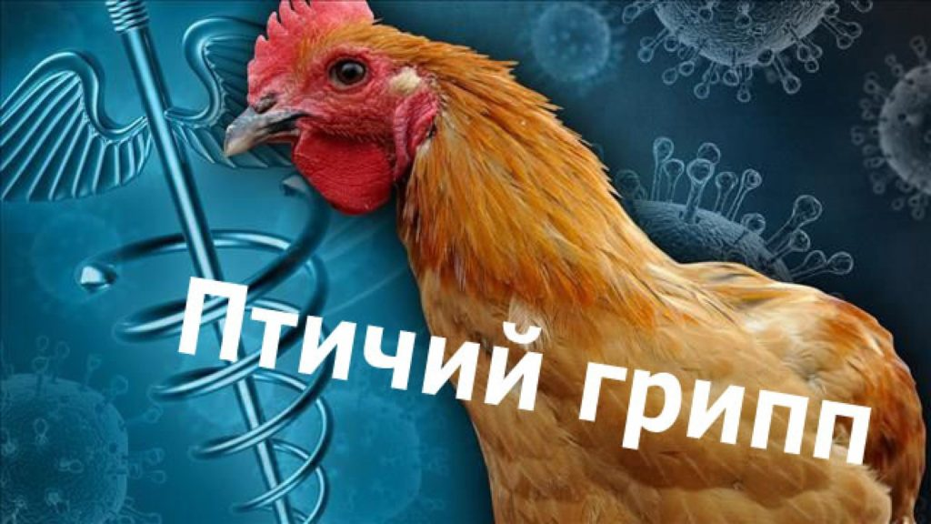

**Грипп птиц** – высококонтагиозное заразное заболевание, вызываемое вирусом. Благодаря высокой способности к изменению вируса, гриппом птиц может болеть домашняя и дикая птица, многие виды животных и даже человек. Домашняя птица может заражаться от дикой водоплавающей птицы (которая в основном переболевает бессимптомно, но длительное время может являться носителем вируса) или синантропной птицы, живущей рядом с человеком (голубей, ворон, воробьев и др.).

**Источник заражения** – больная птица.

**Симптомы заболевания гриппом у птицы** – у больной птицы наблюдается угнетенное состояние, отсутствие реакции на окружающих, необычное поведение, нарушение движения. Отмечается затрудненное дыхание, кашель, чихание, истечения из носа, опухание и посинение гребня и сережек у кур.

**Пути заражения** – контакт с больной птицей. Опасны также выделения зараженных птиц (истечения из носа, глаз, фекалии). Попав в воду, вирус может сохраняться до одного месяца, а при пониженных температурах и дольше.

**Устойчивость вируса во внешней среде** - вирус очень устойчив во внешней среде, особенно при низких температурах, но легко разрушается под действием дезинфицирующих средств, ультрафиолетовых лучей и высокой температуры. При комнатной температуре вирус сохраняется до 2-х месяцев. Под действием солнца вирус разрушается в течение 2-х суток. При температуре 70-80 0С вирус погибает в течение нескольких минут.

**Меры профилактики.**

В птицеводческих хозяйствах, личных хозяйствах населения, а также в квартирах и на дачах, где содержится домашняя или декоративная птица, необходимо принимать следующие меры:

- исключение контакта домашней птицы с дикой;

- не допускать выгула птиц;

- покупку птиц осуществлять в местах санкционированной торговли в сопровождении ветеринарных сопроводительных документов;

- помещения для содержания птицы необходимо содержать в чистоте;

- исключение доступа в склады с кормами синантропной (дикой) птицы и грызунов;

- периодически (2-3 раза в год) проведение механической очистки помещений для содержания с последующим проведением дезинфекции.

**Памятка по содержанию птиц в личных подсобных хозяйствах**

При содержании птицы в личных подсобных хозяйствах, гражданам необходимо руководствоваться ветеринарными правилами содержания птиц на личных подворьях граждан и птицеводческих хозяйствах открытого типа.

В соответствии со статьей 18 Закона Российской Федерации от 14 мая 1993 г. N 4979-I «О ветеринарии», владельцы животных и производители продуктов животноводства обязаны соблюдать зоогигиенические и ветеринарно-санитарные требования при размещении, строительстве, вводе в эксплуатацию объектов, связанных с содержанием животных, переработкой, хранением и реализацией продуктов животноводства.

При размещении, строительстве, вводе в эксплуатацию объектов, связанных с содержанием, разведением птицы на подворьях, могут предъявляться следующие требования:

— птицеводческие помещения подворий размещаются на территории, имеющей соответствующие уклоны для стока и отвода поверхностных вод;

— территория подворий должна быть огорожена и благоустроена;

— при содержании разных видов птиц на подворьях необходимо обеспечить раздельное их содержание;

— внутренние поверхности помещений подворий (стены, перегородки, потолки) должны быть устроены из материалов, доступных для очистки, мойки и дезинфекции;

— полы помещений для содержания птицы на подворьях должны обладать достаточной прочностью, малой теплопроводностью, стойкостью к стокам и дезинфицирующим веществам и отвечать санитарно-гигиеническим требованиям;

— помещение для содержания птицы на подворьях должно быть оборудовано естественной или механической приточно-вытяжной вентиляцией, обеспечивающей поддержание оптимальных параметров микроклимата;

— не рекомендуется совместное содержание птицы на подворьях с другими видами животных.

Помещения для содержания птицы должны регулярно очищаться от помета и других загрязнений, а насесты, полы, гнезда, поддоны, клетки, кормушки, поилки вымываться и при необходимости дезинфицироваться.

При напольном содержании птицы на подворьях в качестве подстилочного материала используют опилки, древесные стружки, соломенную резку и иные материалы. При смене каждой партии птицы глубокую подстилку удаляют и проводят тщательную механическую очистку и дезинфекцию помещения.

При замене подстилочного материала пол очищают, дезинфицируют (посыпают слоем извести-пушонки из расчета 0,5 кг на 1 м или используют иные дезинфицирующие средства), после чего настилают подстилочный материал слоем 10-15 сантиметров. Запрещается использовать заплесневелую, мерзлую и сырую подстилку.